# 实验3 SQL Server的基本操作（1）数据定义

【实验环境及平台】

Windows操作系统，sql server平台

【实验目的】

熟悉TSQL语句，能熟练操作。

【实验要求】

一人一组，独立完成；

【实验任务】

用TSQL语句完成上次实验课中要求建立的数据库book以及数据库中对应的五张表，并且对表之间的外键等约束条件进行定义。

【实验指导】

1. T-SQL创建数据库
2. T-SQL 创建数据库的命令是Create database

CREATE DATABASE database_name

[ ON

[ PRIMARY ] [ <filespec> [ ,...n ]

[ , <filegroup> [ ,...n ] ]

[ LOG ON { <filespec> [ ,...n ] } ]

]

[ COLLATE collation_name ]

[ WITH <external_access_option> ]

]

[;]

* + - * **Database_name**：新数据库的名称。
      * **On**：指定显式定义用来存储数据库数据部分的磁盘文件（数据文件）。当后面是以逗号分隔的、用以定义主文件组的数据文件的 <filespec> 项列表时，需要使用ON。
      * **<filegroup>** 项列表（可选）。
      * **PRIMARY**：指定关联的 <filespec> 列表定义主文件。在主文件组的 <filespec> 项中指定的第一个文件将成为主文件。一个数据库只能有一个主文件。
      * **LOG ON：**指定显式定义用来存储数据库日志的磁盘文件（日志文件）。LOG ON 后跟以逗号分隔的用以定义日志文件的 <filespec> 项列表。如果没有指定 LOGON，将自动创建一个日志文件，其大小为该数据库的所有数据文件大小总和的25% 或 512 KB，取两者之中的较大者。不能对数据库快照指定 LOG ON。
      * **COLLATE collation_name**：指定数据库的默认排序规则。排序规则名称既可以是Windows 排序规则名称，也可以是 SQL 排序规则名称。如果没有指定排序规则，则将 SQL Server 实例的默认排序规则分配为数据库的排序规则。不能对数据库快照指定排序规则名称。

1. 使用 create database 命令，创建教务管理系统数据库，数据文件为teach.mdf。其大小为30M，自增长为5M，最大为100M；日志文件为teach_log.ldf，其大小为10M，自增长为3M，最大为50M；保存路径都为'E:\DB_test目录下。

Create database teach

On

(

Name='teach 数据文件',

Filename='E:\DB_test\teach.mdf',

Size=30,

Maxsize=unlimited,

Filegrowth=5%

)

Log on

(

Name='teach 日志文件',

Filename='E:\DB_test\teach_log.ldf',

Size=30,

Maxsize=50,

Filegrowth=5

)

1. 能够正确使用常见的“控制”与“逻辑”
2. 能够正确编写代码编译生成APK下载安装运行；
3. T-SQL 修改数据库

ALTER DATABASE database_name

{

<add_or_modify_files>

| <add_or_modify_filegroups>

| <set_database_options>

| MODIFY NAME = new_database_name

| COLLATE collation_name

}

[;]

<add_or_modify_files>::=

{

ADD FILE <filespec> [ ,...n ]

[ TO FILEGROUP { filegroup_name | DEFAULT } ]

| ADD LOG FILE <filespec> [ ,...n ]

| REMOVE FILE logical_file_name

| MODIFY FILE <filespec>

}

<filespec>::=

(

NAME = logical_file_name

[ , NEWNAME = new_logical_name ]

[ , FILENAME = 'os_file_name' ]

[ , SIZE = size [ KB | MB | GB | TB ] ]

[ , MAXSIZE = { max_size [ KB | MB | GB | TB ] | UNLIMITED } ]

[ , FILEGROWTH = growth_increment [ KB | MB | GB | TB| % ] ]

[ , OFFLINE ]

)

1. 文件组的引入
2. 多个驱动器----讲特定文件分配到不同磁盘---以文件组管理
3. 利用文件组将频繁查询和频繁修改的文件分离，提高效率，减少争用

CREATE DATABASE mytest5 /*设置多个文件及文件组*/

ON primary

(NAME = 'mytest5',

FILENAME = 'E:\DB\mytest5.mdf' ,

SIZE = 3,

FILEGROWTH = 5),

filegroup TestDB_FG1

(NAME = 'mytest6',

FILENAME = ‘F:\DB\mytest6.ndf' ,

SIZE = 3,

FILEGROWTH = 5)

LOG ON

(NAME = 'mytest_log5',

FILENAME = 'E:\DB\mytest5_log.LDF' ,

FILEGROWTH = 10%)

GO

alter database mytest5

modify filegroup TestDB_FG1 default

1. T-SQL 删除数据库
2. T-SQL 删除数据库的命令是Drop Database 命令，其语法格式如下：

DROP DATABASE { database_name | database_snapshot_name } [ ,...n]

* Database_name：用于指定要删除的数据库

1. 删除教务管理系统数据库 teach 的T-SQL 语句如下：

Drop database teach;

1. T-SQL 附加数据库
2. 使用T-SQL 附加数据库的语法跟创建数据库的步骤一样，只是在最后加上for attach参数。
3. 附加 teach 数据库，在查询编辑器中输入如下代码：

Create database teach

On (filename='d:\Teach\teach.mdf'),

(filename='d:\Teach\teach_log.ldf')

For attach

1. 单击工具栏的执行按钮。
2. T-SQL 定义表
3. CREATE TABLE

[ database_name . [ schema_name ] . | schema_name . ] table_name

( { <column_definition> | <computed_column_definition> }

[ <table_constraint> ] [ ,...n ] )

[ ON { partition_scheme_name ( partition_column_name ) | filegroup

| "default" } ]

[ { TEXTIMAGE_ON { filegroup | "default" } ]

[ ; ]

<column_definition> ::=

column_name <data_type>

[ COLLATE collation_name ]

[ NULL | NOT NULL ]

[

[ CONSTRAINT constraint_name ] DEFAULT constant_expression ]

| [ IDENTITY [ ( seed ,increment ) ] [ NOT FOR REPLICATION ]

]

[ ROWGUIDCOL ] [ <column_constraint> [ ...n ] ]

<data type> ::=

[ type_schema_name . ] type_name

[ ( precision [ , scale ] | max |

[ { CONTENT | DOCUMENT } ] xml_schema_collection ) ]

* database_name：在其中创建表的数据库的名称
* table_name：新表的名称
* column_name：表中列的名称。列名须遵循标识符规则，并在表中唯一。
* 具体语法属性定义请自行查阅

2.创建学员退学申请表

Create table t_stu_leave(

Leave_id decimal(8,0) not null primary key,

S_id decimal(8,0) not null,

Class_id decimal(8,0),

Study_phase char(4),

Apply_date char(10),

Leave_date char(10),

Leave_reason char(100),

Remark char(50))

1. T-SQL创建主键、约束
2. T-SQL创建主键：Alter table t_stu_leave add primary key(leave_id)
3. T-SQL创建约束：使用查询分析器创建性别约束的代码是：

Alter table t_student constraint ck_s_sex check(s_sex=’1’ or s_sex=’0’)

1. 强制外键约束：Alter table t_student add constraint fk_class_id foreign key (class_id) references t_class(class_id)
2. Unique 约束
3. UNIQUE 约束强制实施列集中值的唯一性。创建唯一性约束的语法：

[CONSTRAINT constraint_name]

UNIQUE [CLUSTERED | NONCLUSTERED]

[WITH [FILLFACTOR = fillfactor]]

[ON {filegroup | DEFAULT}]

1. 教务管理系统中班级表的名称不能重复，其代码是：

alter table t_class add constraint unique_c_name unique(c_name)

1. 设置数据表的约束
2. 数据表约束是要同时针对多个字段设置约束
3. 教务管理系统中，班级信息的预计毕业时间和实际毕业时间有一个不能为空。

alter table t_class add constraint check_date check(c_enddate is not null or c_finish is not null)

1. 删除约束：Alter table t_class drop unique_c_name
2. 运用T-SQL语句录入数据
3. 用TSQL语句完成图书管理系统book 数据库相关数据录入，同时使用相关语句进行：
4. 数据更新/删除
5. 新表中插入数据（使用into子句）

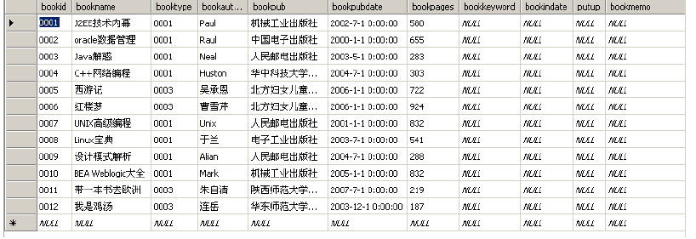

图1 book表数据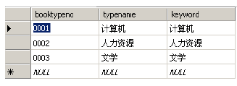

图2 booktype表数据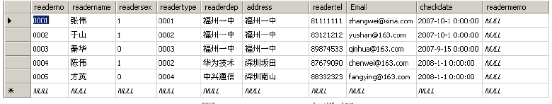

图3 readers表数据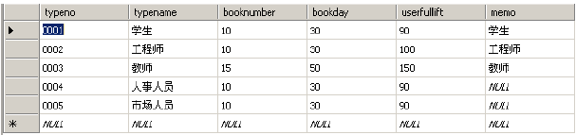

图4 readertype 表数据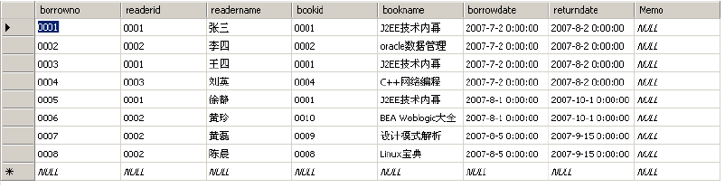

图5 borrowinfo 表数据

插入数据

1. 通过SSMS 插入数据(简单，直接输入)

注意事项：

1. 输入字段的内容的数据类型要和字段字义的数据类型一
2. 如果字段设置有默认值，则不用输入任何数据，系统会自动使用定义的默认值
3. 如果字段定义了约束，比如外键、check、unique 约束，则必须满足所定义的约束
4. 通过Insert 插入数据，有二种方法：一种不写明字段，另一种写明字段。
5. 不写明字段的插入语句（值的顺序要跟字段一致）：

insert into t_class values('JN0706','0','林文','2007-5-8','2007-10-1',null,'0',null);

1. 写明字段：

insert into t_class(c_name,c_type,c_master,c_startdate,c_finish,c_status)

values('JN0706','0','林文','2007-5-8','2007-10-1','0');

1. 插入数据，语法格式如下：

INSERT INTO 表名[(属性列1,[属性列2, ...])]

SELECT 属性列

FROM 表名

WHERE 条件

注意事项：

1. 在 SELECT 语句选择的数据中，不包括从被插入数据的表中选择行。
2. 指定添加的表所包含的列的数目必须与SELECT 语句中返回的列的数目相同
3. 指定添加的表所包含的列的数据类型必须与 SELECT 语句中返回的列的数据类型对应相同或系统可以自动转换

【实验报告提交要求】

1．实验报告中除文字描述外，必须提供每一操作对应的SQL语句word文档，并附上执行结果截图。

## 实验报告模板

### 《数据库原理》实验报告

**实验题目：**

**姓名：** **实验日期： 年 月 日**

**实验内容及完成情况：**（可续页）

实验目的、实验内容、实验步骤、实验结果

**出现的问题及解决方案：**

**教师评语及成绩**：